## 什么是单片机?

举例：大家都知道，人类的行为通过大脑来控制我们的，就像眼、耳、口、鼻、手、脚;这也就是说，大脑是我们人体的控制中心，人体能控制的地方，都是由大脑管理的。  
**单片机在**电子产品中，就像我们的大脑一样，作为一个控制中心，去控制和管理我们想要控制的东西．例如：冰箱，机器人，智能小车，无人机，额温枪等产品都由用到了单片机。

**单片机的概念：**

单片机就是一个集成电路芯片，是一个采用超大规模集成电路技术将具有数据处理能力的CPU,存储器，IO端口，定时器等功能集成到一个硅片上，具有小而完整的微型计算机系统。

**计算机系统：**

那我们的PC电脑来说，电脑是由CPU,硬盘，内存条，主板，鼠标，键盘，显示器组装而成，并需要安装电脑系统（windows）才可以正常使用。

手机也是一个比较典型的计算机系统，也是由CPU(高通，海思)，硬盘、内存条，触摸屏，显示屏，主板组成而成，然后预装手机系统（安卓 IOS 鸿蒙）,就可以直接使用了.

**单片机**： 就是将复杂的计算机系统 进行裁剪，然后封装起来，可以实现一定功能的微型小电脑。

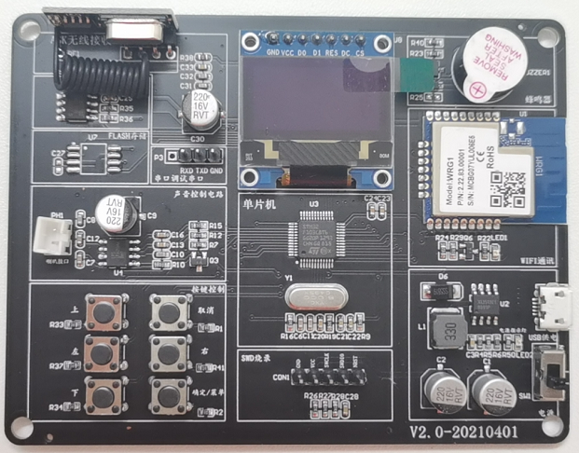 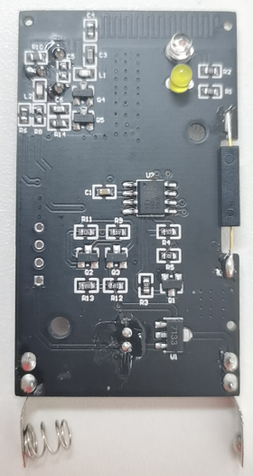

**PC电脑 手机和单片机区别（部分）:**

1. 价格不一样
2. 使用不一样
   1. 电脑，手机是一个完成的产品。
   2. 单片机需要我们进行二次的 硬件开发和软件开发才可以正常的使用，从而形成一个完整的产品。
      1. 硬件设计：硬件工程师
      2. 软件设计：软件工程师

单片机给我们创造了很多的工作岗位。

1. 单片机使用更加的灵活
   1. 可以根据单片机不同的资源，设计不一样的方案 实现不同的功能
   2. 单片机可以根据不同的需求，使用在不同的应用场景

**单片机是什么？**

单片机就是可以经过二次的硬件和软件开发，实现不同的功能，满足不同需求的芯片（非官方）

**要做二次开发，我们必须要掌握单片机开发技能：**

硬件工程师需要根据单片机的资源来设计硬件电路，包括原理图设计，PCB的绘制，硬件功能的调试等，

软件工程师需要掌握: 单片机C语言基础、程序开发环境，程序的烧录，软件功能的调试、测试等技能。

**本课程的主要内容:**

我们无际单片机培训可以给大家提供这个帮助，包括单片机硬件电路设计基础和单片机程序开发。

本课程主要主要内容:单片机C语言基础。为我们后续掌握单片机程序开发打好基础。